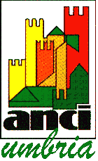
ASSOCIAZIONE DEI COMUNI DELL’UMBRIA
www.anci.umbria.it

COVID-19/ BUONI SPESA: OLTRE L’83% DEI COMUNI UMBRI HA CHIUSO IL BANDO. I NUMERI, IN UNA INDAGINE DI ANCI UMBRIA
L'83,7% degli avvisi relativi alle misure di solidarietà alimentare è ormai chiuso e soltanto il 16,3% è ancora aperto. Inoltre, 81 Comuni (88,04%) hanno adottato la tipologia dei buoni spesa, 9 Comuni (9,7%) hanno affiancato ai buoni spesa, i pacchi alimentari e 2 Comuni (2,17%) hanno distribuito pacchi alimentari: lo rileva una indagine realizzata da Anci Umbria e chiusa lo scorso lunedì, relativa alle misure di solidarietà alimentare volte a sostenere singoli e nuclei familiari in condizioni di necessità, a causa dell'emergenza epidemiologica in atto. L’indagine fa riferimento ai 92 Comuni dell’Umbria.
La maggior parte degli avvisi è chiusa per scadenza del termine; o per esaurimento delle risorse disponibili (come Bastia Umbra, Bettona, Cannara, Città della Pieve, Castiglion del Lago, Magione, Panicale, Tuoro sul Trasimeno, Valfabbrica, Terni...). Inoltre, il 12% dei Comuni ha chiuso l'avviso per esaurimento delle risorse entro i primi 20 giorni di aprile.
Restano aperti alcuni avvisi che non hanno previsto un limite temporale per la presentazione delle domande, identificando il termine con l'esaurimento delle risorse disponibili, nonchè altri avvisi in chiusura, oggi, 30 aprile (come Bevagna, Gubbio, Nocera Umbra, Torgiano, Calvi dell'Umbria....) o il 4 maggio (come Porano).
Il 25% dei Comuni aveva, o ha riaperto ora, i termini, o pubblicato nuovi avvisi per assegnazione delle risorse residue della seconda tranche, rivolti in particolare ai cittadini dotati dei requisiti richiesti che non avevano già presentato istanza precedentemente (fra cui Bevagna, Cerreto di Spoleto, Montefalco, Monteleone di Spoleto, Monte Santa Maria Tiberina, Nocera Umbra, Sant'Anatolia di Narco, Spello, Torgiano, Trevi, Arrone, Avigliano Umbro, Baschi, Calvi dell'Umbria, Giove, Guardea, Lugnano in Teverina, Montecastrilli, Narni, Porano, San Gemini, San Venanzo, e altri).
In altri casi, le risorse residue sono state distribuite ai beneficiari idonei con una maggiorazione del contributo previsto.
La dotazione di risorse prevista per i 92 Comuni umbri ammontava a 5.492.039,30 Euro.
Sono stati, inoltre, stanziati ulteriori fondi da parte dei Comuni, grazie all’attivazione di misure di solidarietà alimentare da parte di privati, terzo settore, associazionismo.
Molti Comuni hanno aperto un conto corrente dedicato alle donazioni. In alcuni casi i fondi provenienti da tali conti correnti sono risultati fondamentali per poter soddisfare tutte le richieste pervenute, per le quali le risorse previste dall'OCDPC n. 685/2020 risultavano insufficienti. Questo è avvenuto sia in Comuni più grandi (come Assisi, Perugia, Città della Pieve…), sia in Comuni di dimensioni ridotte (fra cui Parrano). Alcuni Comuni hanno integrato con risorse da proprio bilancio i fondi destinati alle misure di solidarietà alimentare (Montone, Panicale, Scheggino, Todi, Narni...) Alcuni Comuni, a fronte dell'elevato numero di richieste, sono stati costretti a rimodulare gli importi dei buoni spesa per poter soddisfare tutte le richieste. Questo è accaduto sia in Comuni più grandi (come Umbertide), sia in Comuni di ridotte dimensioni (come Valtopina)
Un’ultima annotazione sugli esercizi commerciali che hanno aderito: sono stati coinvolti quasi 800 esercizi commerciali e fra questi anche 76 farmacie e parafarmacie.
Nella maggior parte dei casi, i Comuni hanno raccolto le adesioni degli esercizi commerciali attraverso una manifestazione di interesse.
Seguono tabelle:
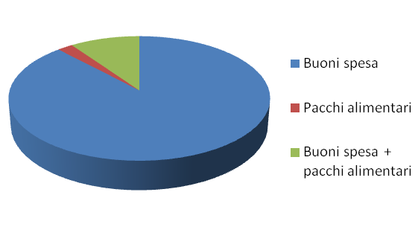
Tipologia di contributo di solidarietà alimentare adottato
2,17%
9,7%
88,04%

Quadro generale sullo stato degli avvisi rivolti alla cittadinanza
Avvisi aperti 16.3%

Avvisi chiusi 83.7%

%

